Tabelka

1. **Opis projektu**

Zewnętrzna stacja pogodowa zbudowana z wykorzystaniem ESP32, wysyłająca dane z czujników na serwer MQTT za pośrednictwem połączenia bezprzewodowego Wi-Fi. Przesyłanymi danymi są temperatura, wilgotność powietrza, ciśnienie, poziom zaćmienia, zawartość pyłów PM1.0,PM2.5 i PM10.0. Pomiary są również wyświetlane na wyświetlaczu OLED.

1. **Teoria**
2. **Wykorzystane**

Do zrealizowania projektu wykorzystano następujące elementy:

- Płytka ESP32 WiFi

- czujnik pyłów PMS3003

- czujnik temperatury, wilgotności, ciśnienia BME680

- czujnik zaćmienia

- wyświetlacz OLED SH1106

1. 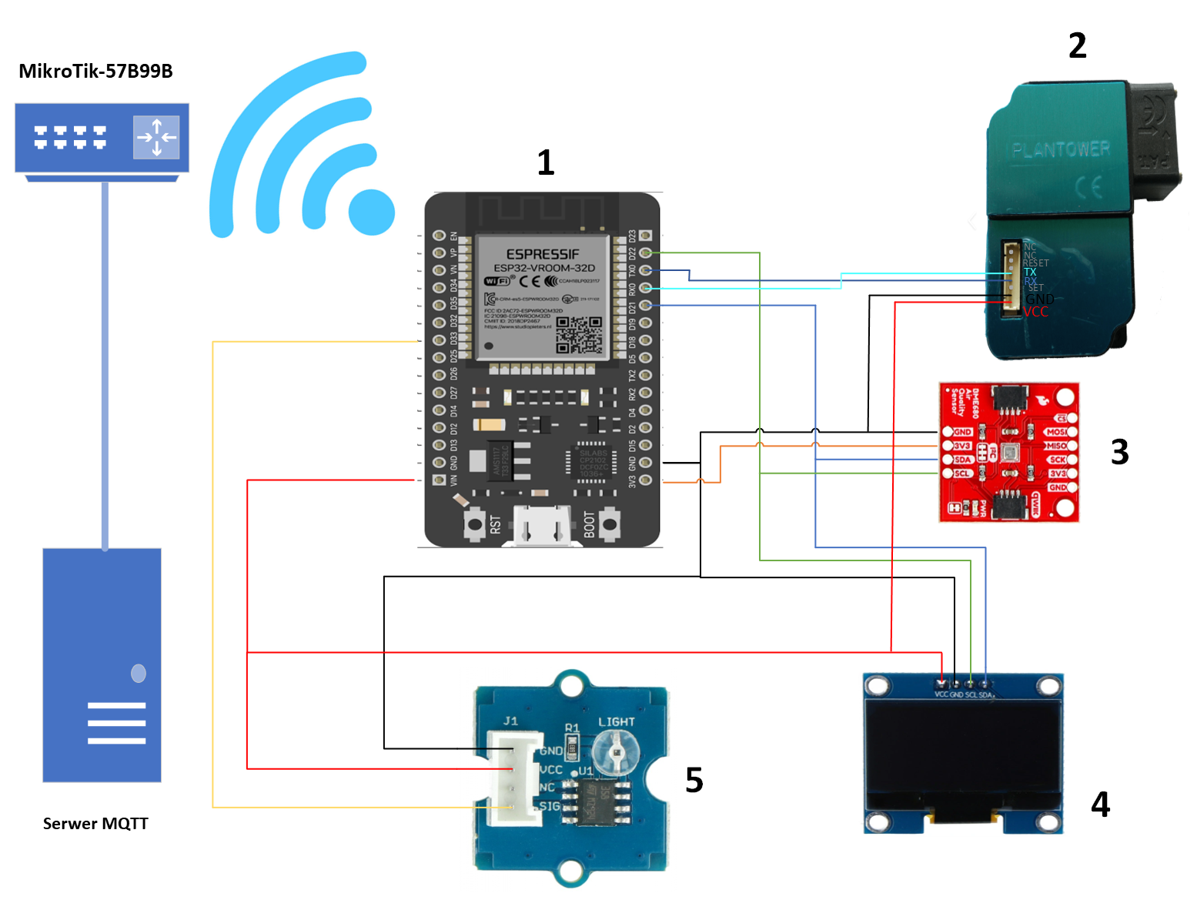**Schemat**

1.Płytka ESP32 WiFi

2.Czujnik pyłów PMS3003

3.Czujnik temperatury, wilgotności, ciśnienia BME680

4.Wyświetlacz OLED SH1106

5.Czujnik zaćmienia

1. **Kod**
2. **Działanie**